 |  | ООО «ПР-Лизинг»  Общество с ограниченной ответственностью  «Лизинговая компания Простые решения»  ИНН 0278181110 КПП 770301001 ОГРН 1110280040617  121099, г. Москва, переулок Большой Девятинский, дом 4, офис 7

Уважаемые партнеры!

ООО «ПР-Лизинг» предлагает возможность приобретения в лизинг Оборудование для закладки и выемки с хранения овощей (Агро Прогресс ).
Год выпуска – 2024. В отличном рабoчем cоcтоянии.

В составе:
- Машина калибровочная радиальная МКР-315
Количество фракции (шт): 3
Производительность (т/ч): до 15
Пределы калибровки (мм): от 20 до 140
Габариты д/ш/в (мм): 4500/3000/2000
Масса (кг): 2250

- Бункер приемный БП-1500
Производительность (т/ч) | до 15
Вместимость (кг) | 1000
Высота загрузки (мм) | от 1000
Высота выгрузки (мм) | 1100-1600
Габариты д/ш/в (мм) | 3000/2000/1800
Масса (кг) | 650
- Стол роликовый СР-4515
Производительность: до 16 т/ч
Рабочая длина: 4500 мм
Длина ролика: 1400 мм
Высота рабочей поверхности: 900-1300 мм (опционально любая)
Габариты (д/ш/в): 4800/2000/1700 мм
Масса: 450 кг

- Сеткодержатель на 4 сетки для СР-4515

Цена 5 700 000 руб.
Местоположение: Республика Башкортостан, г. Уфа, ул. Новоженова д. 92

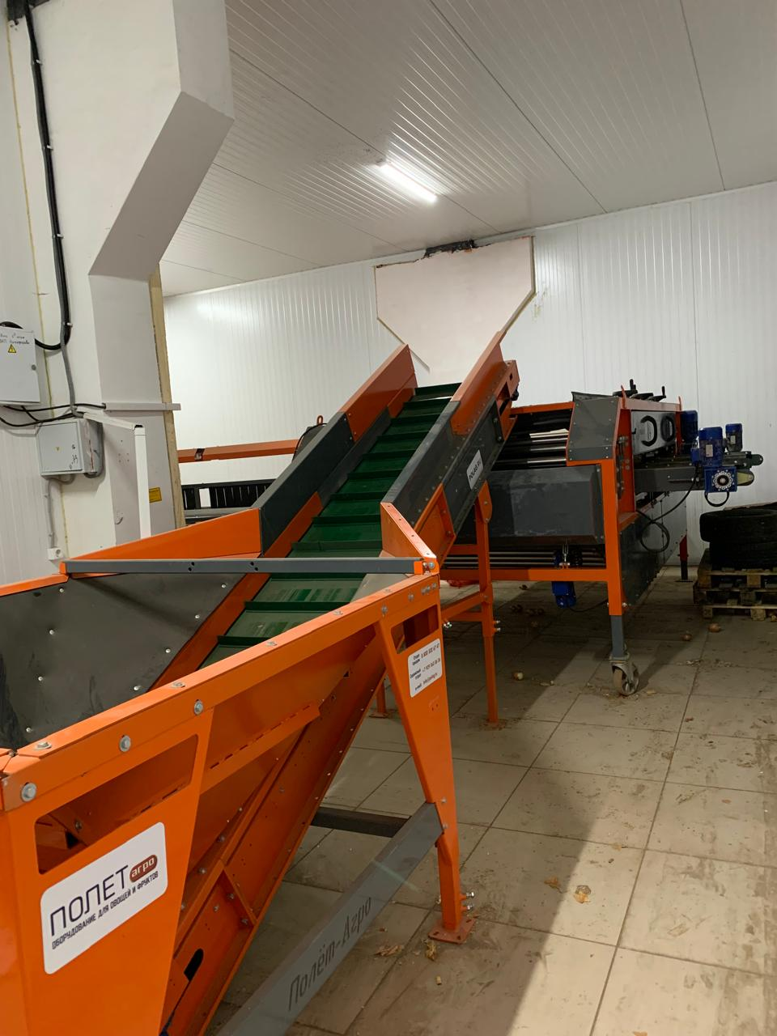 | 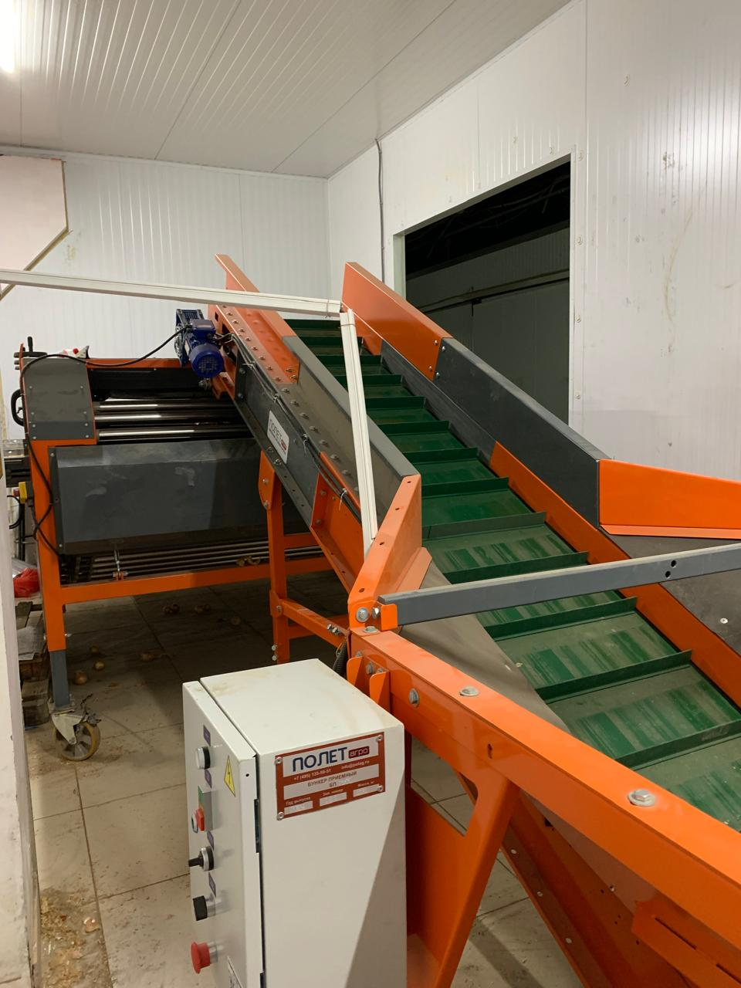
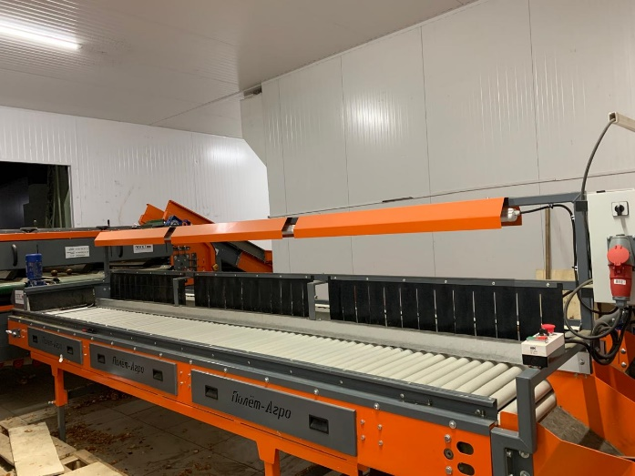 | 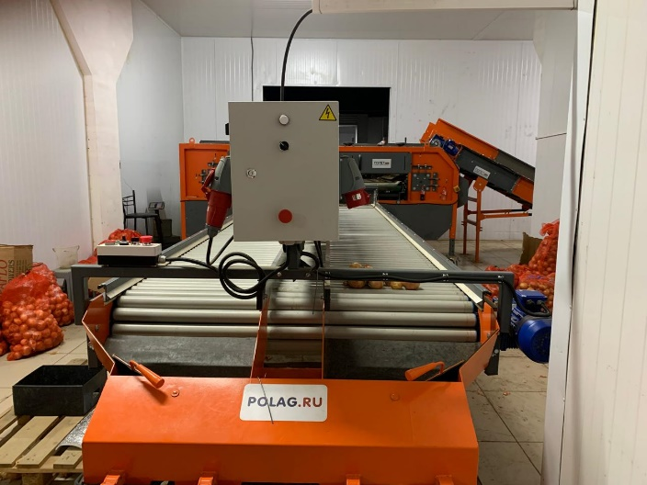
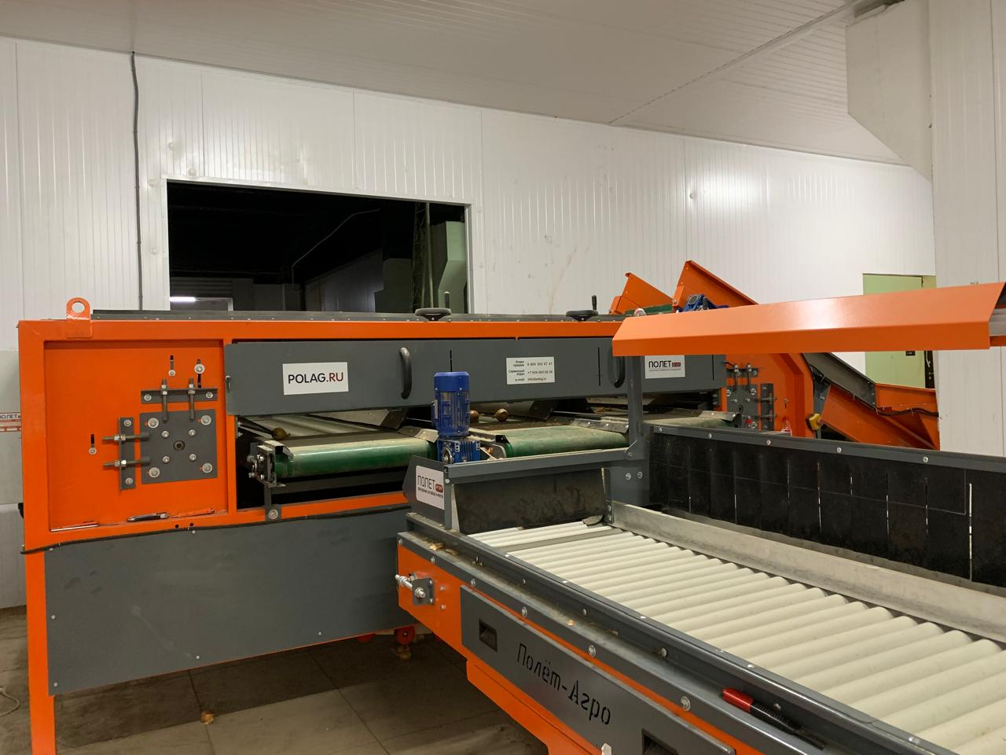 | 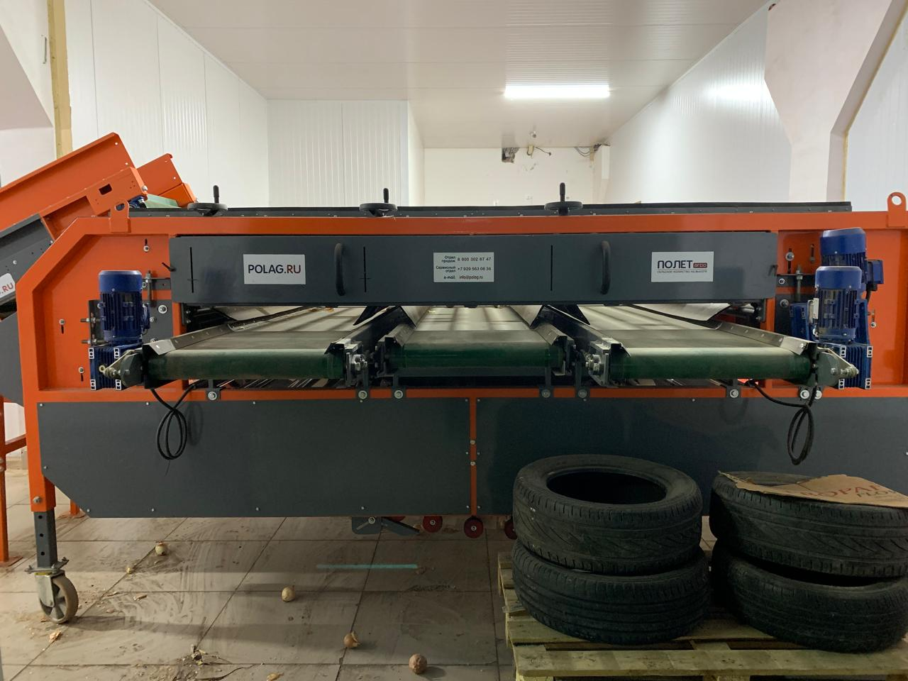
С уважением,
Генеральный директор Фаткуллин А.М.

